


REAL FEDERACIÓN ESPAÑOLA DE GOLF

C/ Arroyo del Monte, 5 - 28035 MADRID - T: (34) 91 376 91 30 - F: (34) 91 556 32 90 - rfegolf@rfegolf.es - www.rfegolf.es

Circular 36/2013

CAMPEONATO NACIONAL INDIVIDUAL DE ESPAÑA DE AFICIONADOS
MAYORES DE 35 AÑOS
“Trofeo Marqués de Riscal”
Sherry Golf Jerez. 21 al 23 de Junio de 2013

LUGAR: SHERRY GOLF JEREZ
Autovía A-4 Jerez-Cádiz, Km 642
11407 JEREZ DE LA FRONTERA (CÁDIZ)
TELÉFONO: 956 088 330, ext. 1
Email: info@sherrygolf.com
Web: www.sherrygolf.com

Aeropuertos más cercanos: Jerez de la Frontera (19,5 km)
Sevilla (114 km)
FECHAS: Del 21 al 23 de junio de 2013
Entrenamiento oficial: 20 de junio de 2013 (Gratuito)
(Una vez publicada la lista de participantes, éstos podrán reservar los horarios de entrenamiento llamando por teléfono o dirigiéndose por email a Sherry Golf)

INSCRIPCIONES: Las inscripciones se realizarán online a través de la página web de la RFEG, accediendo desde www.rfegolf.es a la sección “Inscripciones online /Entries online” del menú vertical de la derecha (2). La inscripción solamente la podrá realizar el propio jugador/a, club o federación territorial previo registro en la web con usuario y contraseña (1). Si ya está registrado, accederá pulsando el botón “entrar”. (gráfico en pág. siguiente).

El cierre de inscripción será a las 23:59 horas del lunes día 10 de junio de 2013.

Los listados de participantes serán publicados en la web de la R.F.E.G. (www.rfegolf.es) a partir del día siguiente del cierre de inscripción. Desde ese momento, se establecerá un plazo de reclamación de 24 horas para subsanar los posibles errores. Pasado este plazo, no se atenderá ninguna reclamación y las listas se considerarán definitivamente cerradas.

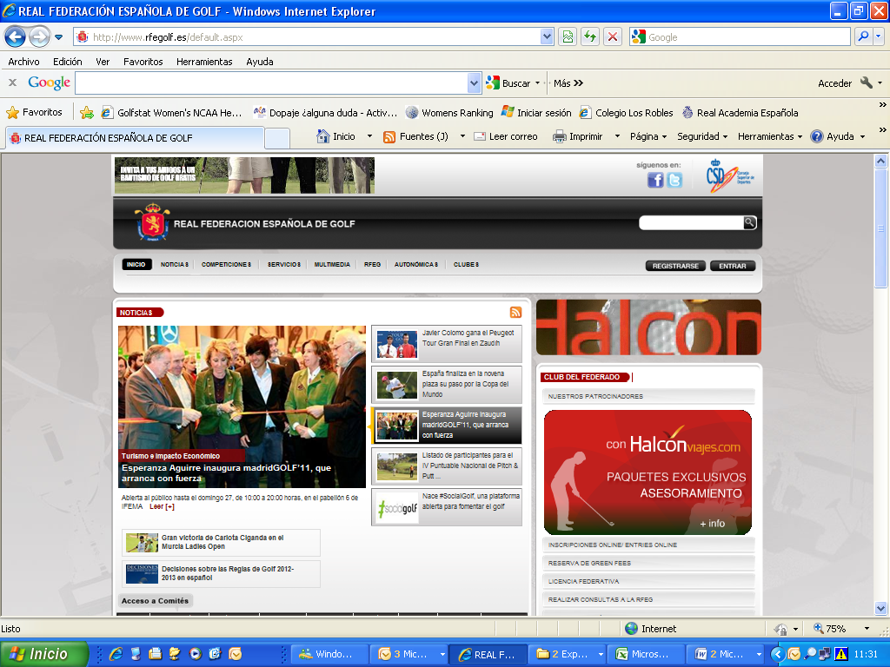

1

2

Nota: Es responsabilidad exclusiva de los jugadores/as cerciorarse de que su inscripción se procesa correctamente y, una vez publicadas las listas de participantes, de confirmar si han sido admitidos/as.

DERECHOS DE INSCRIPCIÓN:
La cuota de inscripción será de 80,00 € por jugador/a y deberá abonarse en Sherry Golf Jerez, en el momento de registrarse, siempre antes del inicio de la competición (preferiblemente en el día de entrenamientos oficiales).

Según lo establecido en Junta Directiva de la Real Federación Española de Golf, en todas las pruebas de la Federación Española, los jugadores/as inscritos/as que no puedan tomar parte y no lo hagan saber antes de las 12:00 horas de la antevíspera de inicio del torneo, no podrán participar en la misma en su siguiente edición.

Además, estarán obligados a hacer efectivo el importe de la inscripción y, en caso de no hacerlo, no podrán inscribirse en ninguna prueba de la Federación hasta que liquiden su deuda.

REGISTRO DE JUGADORES/AS:
Todos los jugadores deberán confirmar su participación presencialmente en el Club sede, como muy tarde a las 12:00 horas de la víspera del inicio del Campeonato. Excepcionalmente, de no poder presentarse antes del plazo establecido, podrán confirmar su participación telefónicamente a la oficina del torneo en el club. De no hacerlo, el Comité de la Prueba podrá sustituir a la Jugadora por la que corresponda de la lista de espera.

EVENTOS SOCIALES: El viernes 21 de junio, al finalizar la jornada, la R.F.E.G. ofrecerá un cóctel en el club por cortesía de MARQUÉS DE RISCAL al que podrán asistir todos los participantes y acompañantes. El día 23 de junio, durante la entrega de premios, Sherry Golf ofrecerá un cóctel de despedida.

REGLAMENTO: En página 4 de esta circular (limitado a hándicap 18,4).

CARRITOS: El club tiene una disponibilidad limitada de carritos eléctricos para las jugadoras. Las reservas deberán efectuarse antes del 10 DE JUNIO de 2013 llamando directamente al club o enviando un email a la dirección info@sherrygolf.com poniendo como asunto el nombre del campeonato.
Las reservas se otorgarán por estricto orden de petición.

ALOJAMIENTO: La R.F.E.G., a través de la empresa HOLE GOLF – EVENTOS 90 S.L., han realizado un bloqueo de habitaciones en los siguientes establecimientos:
- Hotel Monasterio de San Miguel****
- Hotel Los Jándalos Vista Hermosa****
- Hipotels Sherry Park****

Todas las solicitudes deberán efectuarse directamente a través de la empresa HOLE GOLF – EVENTOS 90 S.L., antes del día 7 de junio de 2013. (ver detalles en pág. 5)

NORMATIVA
ANTIDOPAJE: Os recordamos que, de acuerdo con la normativa recogida en la Ley Orgánica 7/2006, de 21 de noviembre, de protección de la salud y de lucha contra el dopaje en el deporte, todos los deportistas con licencia para participar en competiciones oficiales de ámbito estatal tendrán la obligación de someterse, en competición y fuera de competición, a los controles que determine la Comisión de Control y Seguimiento de la Salud y el Dopaje. Asimismo, deberán estar al corriente de la RESOLUCIÓN anual de la Presidencia del Consejo Superior de Deportes, por la que se aprueba la lista de sustancias y métodos prohibidos en el deporte (última publicación en el BOE de viernes 21 de diciembre de 2012: Resolución de 10 de diciembre de 2012, de la Presidencia del Consejo Superior de Deportes, por la que se aprueba la lista de sustancias y métodos prohibidos en el deporte)
Para más información:
http://www.rfegolf.es/CommitteePaginas/SeldomCommittee_Home.aspx?CatId=24
http://www.aea.gob.es/legislación/legislación-antidopaje-.aspx

En Madrid, a 9 de mayo de 2013

EL SECRETARIO GENERAL

D. LUIS ÁLVAREZ DE BOHORQUES

CAMPEONATO DE NACIONAL INDIVIDUAL DE ESPAÑA DE AFICIONADOS MAYORES DE 35 AÑOS

REGLAMENTO

Condiciones:
Podrán tomar parte, con las limitaciones que posteriormente se expresan, todos los jugadores y jugadoras aficionados, de nacionalidad española, sin perjuicio de lo establecido en la Disposición Adicional Segunda de Ley 19/2007, de 11 de julio, con licencia en vigor expedida por la Real Federación Española de Golf, que cumplan como mínimo 35 años en el año de celebración de la prueba.

El número de participantes será de 141 (96 caballeros y 45 damas), que serán los inscritos con hándicap exacto más bajo (caballeros o damas). El hándicap exacto máximo para poder realizar la inscripción, tanto en categoría masculina como femenina, estará limitado a 18,4. Caso de que en la cifra de los 96 caballeros y 45 damas estén empatados varios jugadores con un mismo hándicap exacto, éstos serán igualmente admitidos.

En caso de que el número de jugadores (masculinos o femeninos) inscritos no alcanzara el máximo permitido, la cantidad restante podrá ser cubierta por jugadores de otro sexo. Los campeones de España Nacionales e Internacionales de anteriores ediciones en las categorías absoluta y mayores de 35 años, tendrán derecho a participar, cualquiera que sea su hándicap. La RFEG reserva 3 plazas por invitación para el Club o Entidad Organizadora. Los jugadores invitados deberán cumplir los requisitos de inscripción.

Si algún jugador/a inscrito/a no pudiera participar, por cualquier causa, deberá comunicarlo a los Comités Técnicos Amateurs Masculino o Femenino, respectivamente, antes de las 12:00 horas de la antevíspera de la iniciación del Campeonato. Quien incumpla este requisito no podrá tomar parte en la próxima edición de esta prueba y estará obligado a hacer efectivo el importe de la inscripción. En caso de no hacerlo, no podrá inscribirse en ninguna prueba de la Federación hasta que liquide su deuda.

Entre los jugadores/as inscritos/as y no admitidos/as, por no figurar entre los 96/45 de hándicap más bajo, se establecerá una Lista de Espera por hándicap exacto para cubrir, una a una, las posibles ausencias comunicadas dentro del plazo previsto en el párrafo anterior. El criterio a seguir para establecer el orden de prioridad entre los jugadores/as de la lista de espera con el mismo hándicap exacto será el de la fecha más temprana de registro de la inscripción.

Forma de juego:
Se jugará Stroke Play Scratch a 54 hoyos en tres días consecutivos por categorías nacionales.

En caso de empate para el puesto de 1er clasificado/a no español/a de la prueba o para el título de Campeón/a de España de Mayores de 35 años, este se resolverá jugando los competidores empatados, hoyo a hoyo, los precisos hasta deshacer el empate. El Comité de la Prueba podrá establecer el orden de los hoyos a jugar. Caso de no hacerlo, se entenderá que el orden es el normal de la vuelta estipulada. Para las otras categorías y los demás puestos de cada categoría, se desempatará por la fórmula de los 27, 36, 45, 48, 51, 52 y 53 últimos hoyos. En caso de persistir el empate, se resolverá por sorteo.

Al finalizar la 2ª jornada, se establecerá un corte, que pasarán el 50% de los participantes mejor clasificados de cada categoría (masculina y femenina). Los horarios de salida los establecerá la Real Federación Española de Golf.

El Comité de la Prueba queda facultado para anular la prueba o para modificar las condiciones del presente reglamento, si existiesen causas que así lo aconsejen, siempre con el fin del buen desarrollo del campeonato.

Inscripciones:
La inscripción se cerrará en el plazo que se fije cada año en la circular correspondiente y deberá efectuarse online a través de la web www.rfegolf.es. Los derechos de inscripción deberán abonarse en el club, en el momento de registrarse, siempre antes del inicio de la prueba. La cuota de inscripción será fijada cada año por la R.F.E.G.

Categorías:
Los límites de las categorías serán los vigentes en el momento de la celebración del campeonato:
- 1ª Categoría: Todos los participantes, cualquiera que sea su hándicap.
- 2ª Categoría: Los participantes con hándicap exacto 4,5 o superior.
- 3ª Categoría: Los participantes con hándicap exacto 11,5 o superior.

Para que se pueda disputar una categoría deberá haber un mínimo de seis jugadores/as.

Premios:
La Real Federación Española de Golf concederá los siguientes premios:
- Campeón/a
- Subcampeón/a
- 1er Clasificado/a Scratch de 2ª Categoría
- 2º Clasificado/a Scratch de 2ª Categoría
- 1er Clasificado/a Scratch de 3ª Categoría
- 2º Clasificado/a Scratch de 3ª Categoría

Los premios no serán acumulables. Estos trofeos serán donados por la Real Federación Española de Golf y se entregarán exclusivamente a los jugadores/as de nacionalidad española.
Trofeos para jugadores/as de nacionalidad no española: En caso de obtener la 1ª posición en la clasificación general masculina o femenina, al jugador/a se le hará entrega de un Trofeo acreditativo.


Eventos 90 S.L. Tel. 948 24 10 51
SOLICITUDES POR e-mail: alfaro@holegolf.com

CAMPEONATO DE ESPAÑA MAYORES DE 35 AÑOS
Sherry Golf (Jerez de la Frontera), 21 al 23 de Junio del 2013

DATOS PARA CONFIRMARLES LA SOLICITUD DE ALOJAMIENTO
NO HACE FALTA MANDAR ESTA FICHA, SOLO LOS DATOS QUE SOLICITAMOS
Apellidos ______________________________________________________ Nombre _______________________

Población ___________________________________ Telf. Móvil _______________________________________

MAIL – IMPORTANTE ______________________________________________________________________________

TARJETA DE CRÉDITO: _____________________________________________________ CADUCA.__________

Tarifas por unidad y noche, para solicitudes efectuadas a través de Eventos 90 S.L.
ESTABLECIMIENTO | Cat. | BLOQUEO | Para 1 persona | Para 2 personas | Desayuno
MONASTERIO DE SAN MIGUEL  En El Pto. de Santa María, a unos 12 minutos, en coche, del Golf.  PISCINA, Restaurante, cafetería.  Garaje, wi-fi, etc.  www.hotelmonasteriodesanmiguelcom | 4  **** | 40 | DUI  70 €/noche  Con IVA | Doble  80 €/n.  Con IVA | INCLUIDO  buffet
LOS JANDALOS VISTA HERMOSA  En Vista Hermosa, a unos 12 minutos, en coche, del Golf.  SPA, piscina, zona verde, Restaurante, cafetería, etc.  Alojamiento en Hotel y en Apartamentos. Garaje. Fácil aparcamiento en la zona  www.jandalos.com | 4  **** | 10  Habita.  10 apart. | Para 2-3 noches  Habitación DUI  107 €/noche  Apart. 1 Dormit  1-2 personas  80 €/noche  Para 4-5 noches  Habitación DUI  100 €/noche  Apart. 1 Dormit  1-2 personas  70 €/noche  Con IVA | Para 2-3 noches  Habitación Doble  107 €/noche  Apart. 2 Dormit  3-4 personas  99 €/noche  Para 4-5 noches  Habitación doble  100 €/noche  Apart. 2 Dormit  3-4 personas  90 €/noche  Con IVA | 10 € persona  Con IVA
HIPOTELS  SHERRY PARK  Recién reformado  En Jerez centro, a unos 8 minutos, en coche, del Golf.  Restaurante, cafetería, piscina exterior e interior.  Parking exterior sin cargo, con plazas limitadas.  http://www.hipotels.com/hotel-sherry-park-en-cadiz.htm | 4  **** | 15 | DUI  75 €/noche  Con IVA | Doble  85 €/n.  Con IVA | INCLUIDO  buffet
Precios por habitación y noche. IVA INCLUIDO. DUI: Doble, uso individual.

Hotel seleccionado: ___________________________________________________

Fecha de llegada: ______ Fecha Salida ______

Habitación Individual-DUI: _____ Doble (2 camas): ____ Doble (C. matrimonio) ___

FECHA LÍMITE GARANTIA SOLICITUD: 7 de junio del 2013
Confirmaremos el alojamiento, una vez publicadas las listas de jugadores admitidos RFEG

